ADVIES WMO ROLSTOELVOORZIENING

Observatie: | Indicatieproces: Advies WMO rolstoelvoorziening
Project | SRE digitaal begrepen
Kader | VWS Wmo pilot
File: | 0000.doc  AdviesWMOrolstoelvoorziening_v07.xls
Versie doc.: | 0.7
Status: | Submitted | Draft | Request for Comments after testing for implementation | Final
Standaard: | HL7 Versie 3 (augustus 2004)
Auteurs : | Dr. William Goossen [Results 4 Care b.v. results4care@cs.com]  Danny Carapiet [SRE]  Drs Lisanne van Beek [Acquest B.V.]
Brondocument: | Formulierenset voor indicatiestelling AWBZ en Wvg (juli 2002)

Versie beheer

versie | datum | wijzigingen | auteurs
0.7 | 18-02-2007 | Eindcontrole OID | Dr. William Goossen
0.6 | 13-02-2007 | Toevoeging OID’s | Drs M. de Jong-Fintelman
0.5 | 19-12-2006 | Eindcontrole voor opleveren | Dr. William Goossen
0.4 | 18-12-2006 | Aanpassing variabelen tabel en mapping tabel | Drs M. de Jong-Fintelman
0.3 | 8-12-2006 | Controle inhoud en mapping tabel | Dr. William Goossen
0.2 | 16-10-2006 | Aanpassing naar WMO richtlijnen | Drs M. de Jong-Fintelman
0.1 | 21-07-2006 | Eerste opzet | Drs Lisanne van Beek

2. Doel

Indien het advies voor een rolstoel gegeven wordt, worden aanvullende gegevens verzameld om te kunnen komen tot een advies over het type rolstoel. Deze aanvullende gegevens worden in het onderhavige bericht verzameld en verstuurd.

3. Onderbouwing

Bij een aanvraag van een klant voor WMO-voorzieningen dient vraagverheldering plaats te vinden. In de fase daarop kan worden geconcludeerd dat het advies wordt: ‘WMO-voorziening accepteren en leveren’. Het besluit tot verstrekking van de rolstoel ligt bij de gemeente, deze neemt dit besluit op basis van aanvullende gegevens. De gemeente kan er voor kiezen de afhandeling van deze typen vragen door een indicatieorgaan te laten uitvoeren. In dat geval is aanleveren van gegevens naar bijvoorbeeld Argonaut, Centrum Indicatiestelling Zorg of GGD aangewezen en wordt na indicatie een advies gegeven aan de gemeente.

4. Beschrijving variabelen

In de onderstaande tabel worden de variabelen en de bijbehorende scoremogelijkheden gegeven voor het advies voor een rolvoorziening binnen de WMO.

Domein | Item | Score
Rolstoel: type voorziening en programma van eisen
Algemeen
Beoogd gebruik | Intensiteit van het gebruik | dagelijks intensief  dagelijks incidenteel  niet dagelijks/af en toe
 | Bestemming van gebruik | alleen binnenshuis  alleen buitenshuis  alleen in en om het huis  binnen- en buitenshuis
Begeleiding | Noodzaak van begeleiding bij het gebruik van rolstoel | geen noodzaak  wel noodzaak
Verzorging | ADL-afhankelijkheid | ADL geen aandachtspunt  ADL wel aandachtspunt
Informele zorg | Hulp informele verzorger: rolstoel voortbewegen op tijdstippen dat de persoon aan het sociaal leven wil deelnemen | 0 = hulp niet nodig  1 = wel nodig, wel aanwezig  2 = wel nodig, niet aanwezig
Specifiek
 | Bijzondere beperking of belemmering | beperking in energetisch vermogen  problemen met romp- en hoofdbalans  voortdurend probleem van Decubitus  probleem met zelfstandig verzitten  probleem met transfers (in en uit rolstoel)
 | Meeneembaarheid | meeneembaar in auto, taxi, rolstoelbusje  meeneembaar door gebruiker zelf  alleen meeneembaar met hulp begeleider
 | Aandrijving/besturing | Duwen, hoepelen is mogelijk  Elektrische stoel met mechanische besturing is nodig  Elektrische stoel met joystick of kinbesturing is nodig
 | Zitondersteuning | Specifieke zithouding (semi-actief, passief, rust, slaap)  Specifieke ondersteunende elementen
 | Specifieke ondersteunende elementen | Armondersteuning  Hoofdondersteuning  bijzondere elementen (bv. werkblad)  meeneembare loophulpmiddelen zijn nodig
Verkeersveiligheid | Vermogen tot verkeersveilig gedrag | Ja/nee
 | Toelichting verkeersveiligheid | Vrij tekstveld
Advies voorziening
Type rolstoel |  | Duw-(wandel-)-wagen  (duw-)-hoepelrolstoel  Elektrische rolstoel  Sportrolstoel  Aanpassing rolstoel
Toelichting | Toelichting type rolstoel | Vrij tekstveld
Start voorziening | Gewenste start van gebruik rolstoel | Datum
Verwachte duur | Verwachte duur gebruik rolstoel | Onbekend  Bepaalde tijd  Onbepaalde tijd
 | Bepaalde tijd: verwachte einddatum | Datum
Specificatie | Specificaties (bv. Zitmaten, lengte) | Vrij tekstveld

5. Werkinstructie

Op grond van de vraagverheldering in het loket kunnen klant en loketmedewerker tot de conclusie komen dat een rolstoel noodzakelijk is. Er wordt dan een advies rolstoelvoorziening verstrekt. In dat geval is een verzameling van gedetailleerde gegevens nodig. Die gegevens zijn in de vorige paragraaf uitgesplitst. In het geval dat de gemeente dit zelf bepaalt, worden deze gegevens elektronisch doorgegeven aan de leverancier van de rolstoel.
Indien het geven van dergelijk advies door een gemeente aan een indicatieorganisatie is uitbesteed, krijgt het loket / de gemeente een bericht van het indicatieorganisatie. Indien het advies van de indicatieorganisatie aan de gemeente inhoudt dat er voldoende gronden zijn voor een rolstoel, dan omschrijft de indicatiesteller welke rolstoel de goedkoopst adequate verstrekking is in de vorm van een programma van eisen. Deze eisen worden in dit bericht verzameld.
Het advies WMO rolstoelvoorziening komt voort uit het WVG materiaal, namelijk het advies WVG-rolstoelvoorziening. Vooralsnog wijkt de werkwijze binnen de WMO nog niet af van die van de vroegere WVG-advisering/toekenning. Derhalve kan de uitgebreide handleiding, zoals beschreven in het document Handleiding formulierenset voor indicatiestelling AWBZ en WVG van het CIZ, nog gebruikt worden.

6. Interpretatierichtlijnen

Op basis van de vraagverheldering maakt de loketmedewerker de afweging of een WMO-voorziening noodzakelijk is. In het advies geeft de loketmedewerker aan of er voldoende gronden zijn om een WMO-voorziening te verstrekken (de toegang tot WMO-voorzieningen) en de motivatie hiervoor. In dit document omschrijft de loketmedewerker welke voorziening de goedkoopst adequate verstrekking is in de vorm van een programma van eisen.
Indien dit werk aan een indicatieorganisatie is uitbesteed wordt het indicatieonderzoek door de indicatiesteller uitgevoerd en geldt het advies als opdracht voor de gemeente.

7. Bronvermelding

CIZ, Formulierenset voor indicatiestelling AWBZ en advisering Wvg, juli 2002

8. Een voorbeeld van het instrument
NB: dit is een voorbeeld van het instrument zoals gebruikt binnen de WVG.
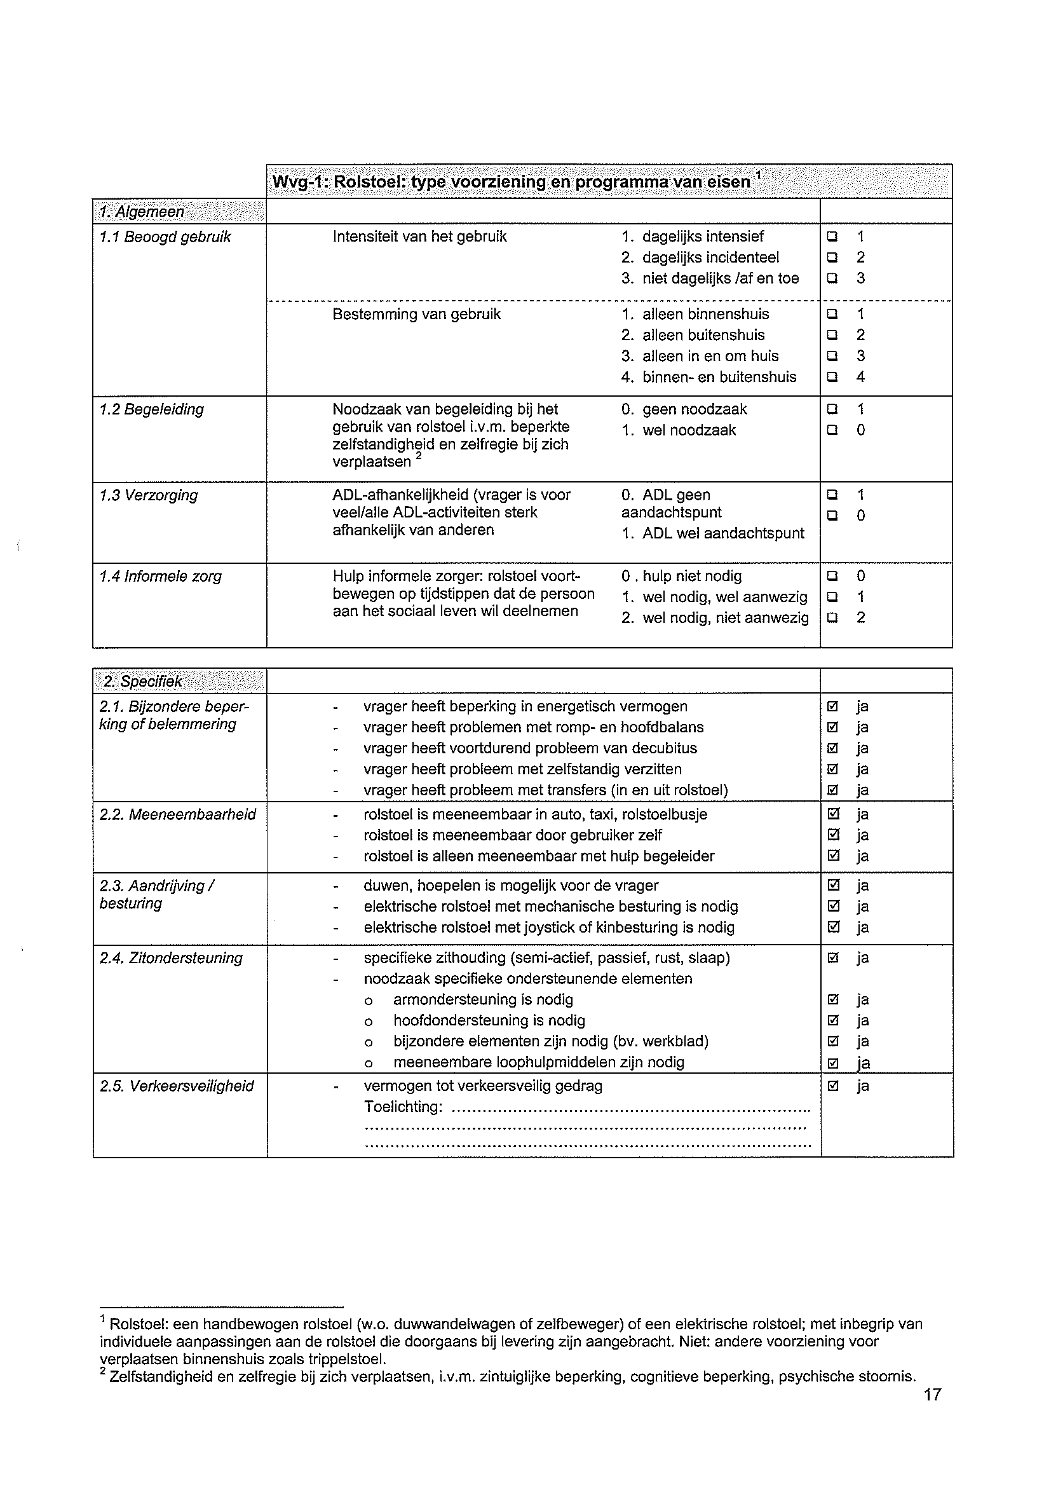

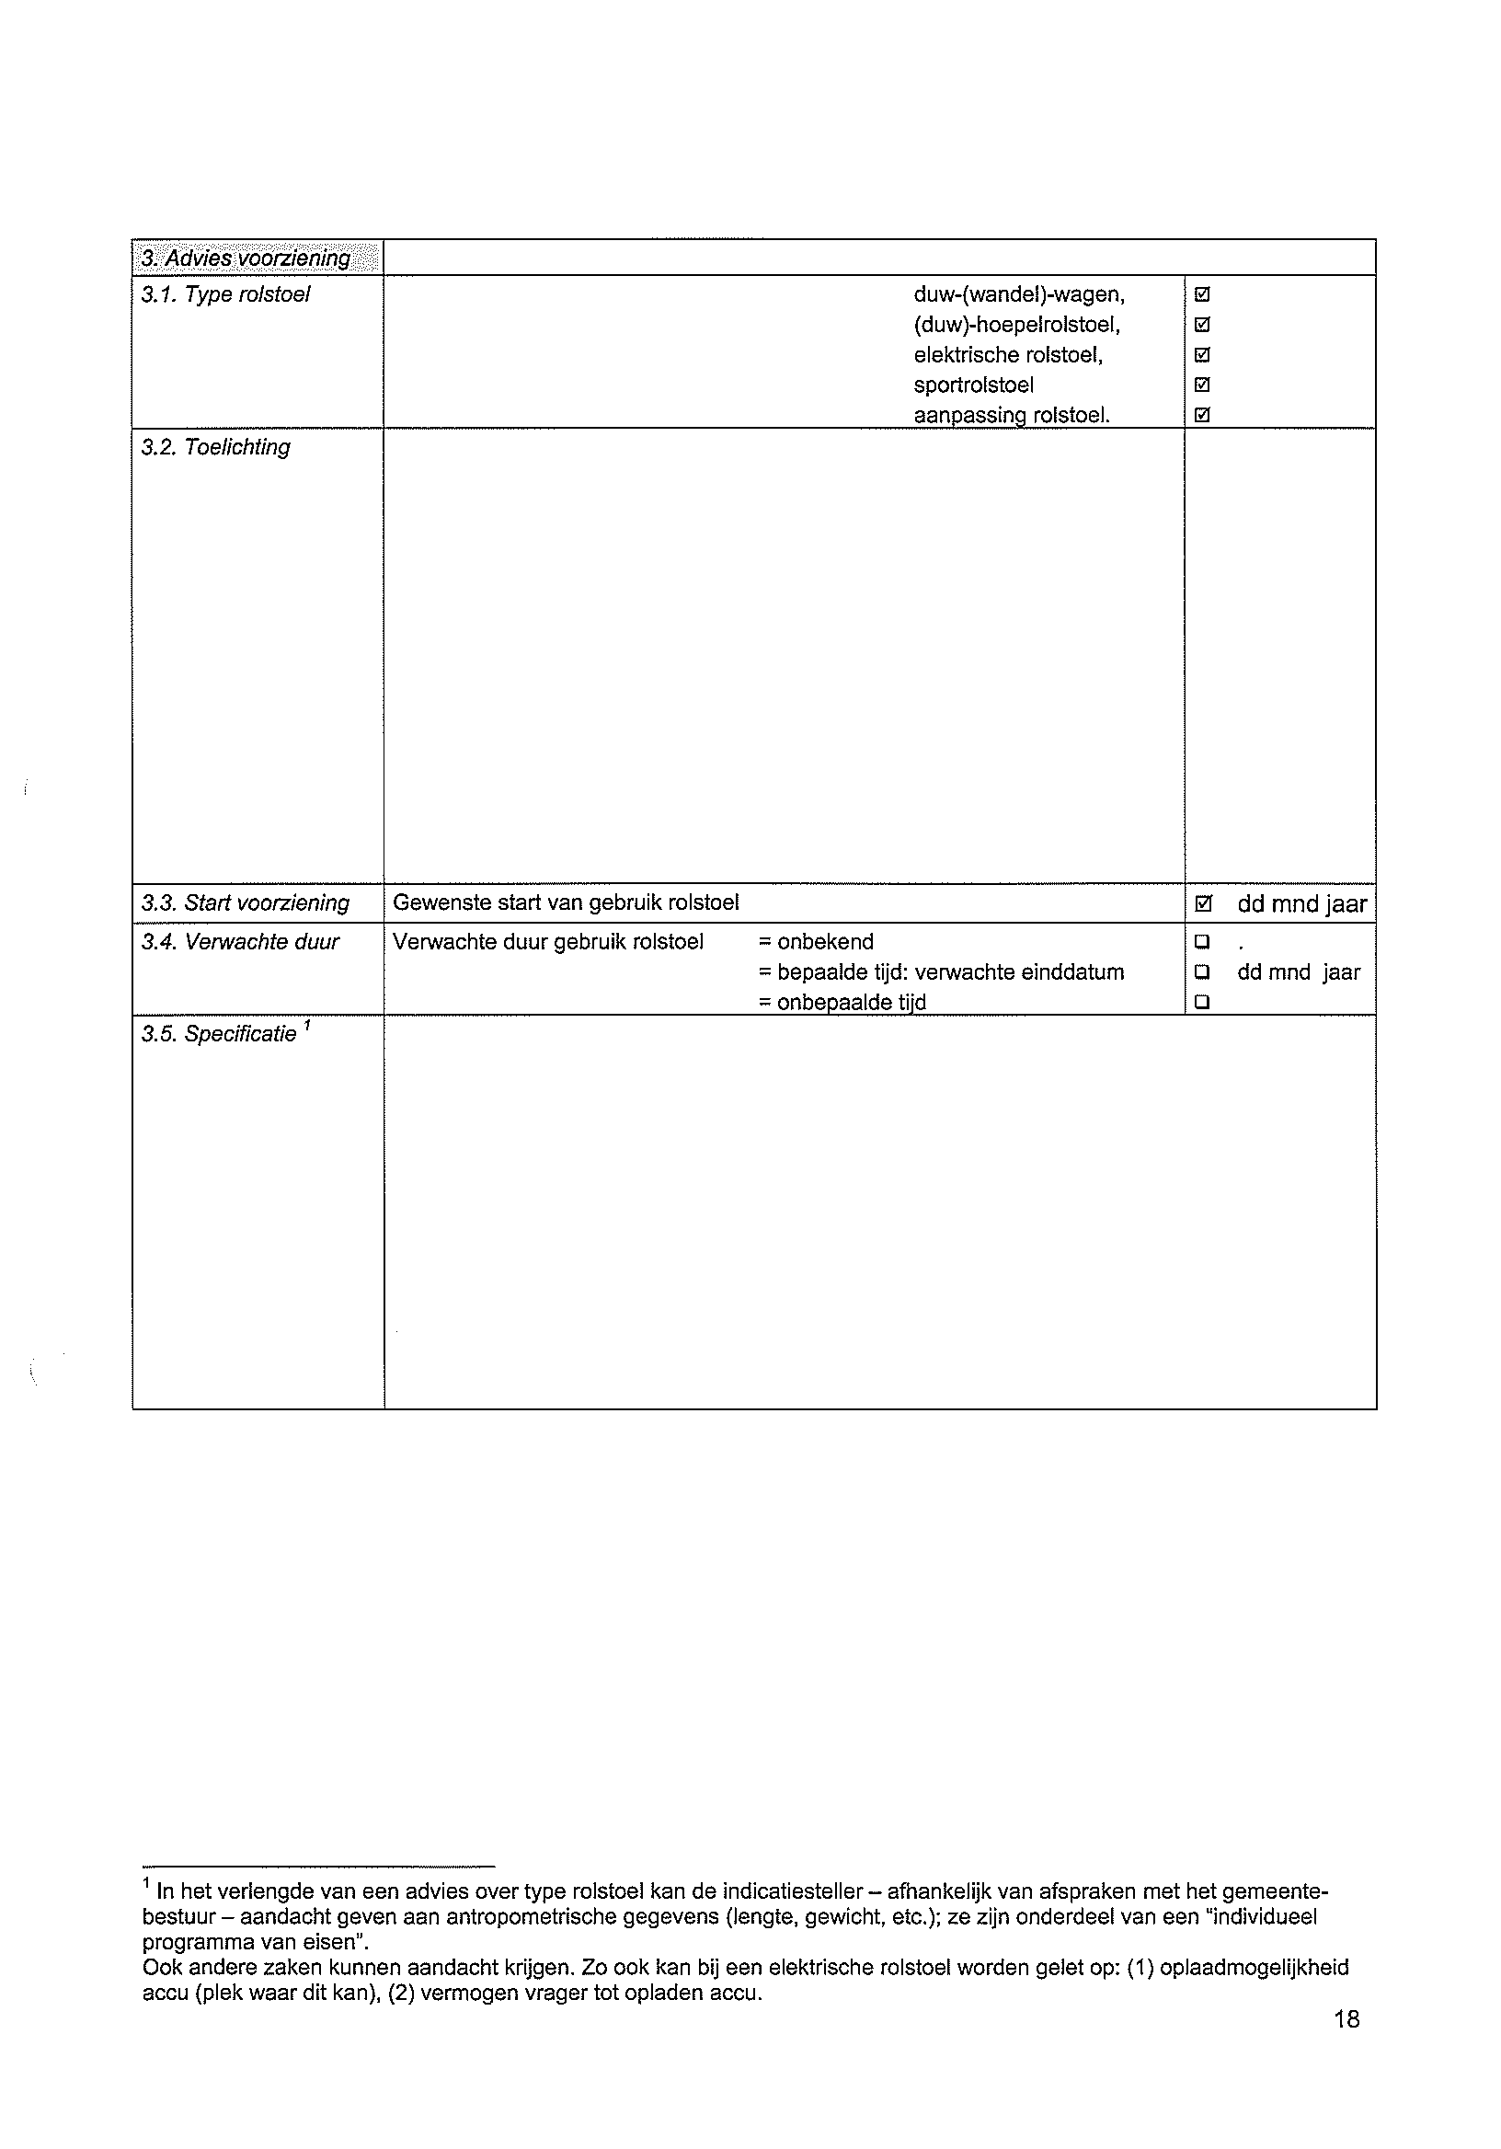
9. Model en beschrijving

Voor de beschrijving van het advies voor een WMO-rolvoorziening kan gebruik worden gemaakt van het model voor items met een vaste lijst met antwoordmogelijkheden.

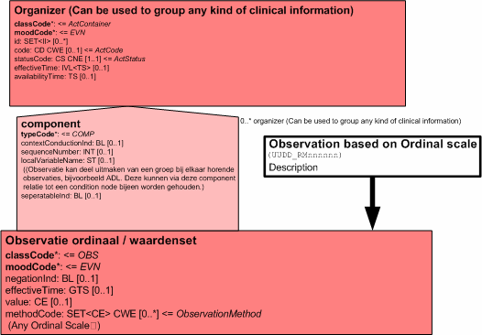

Daarnaast kan gebruik worden gemaakt van het model voor items die worden ingevuld door middel van vrije tekst.
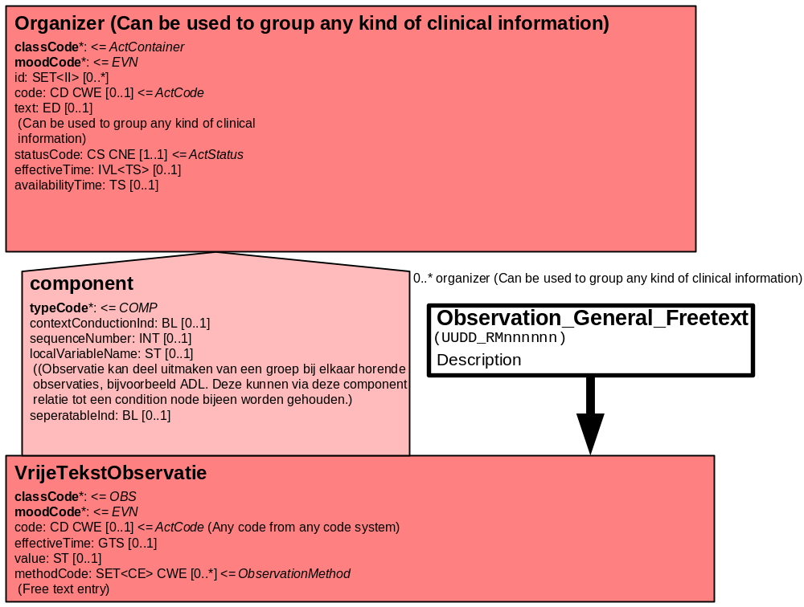

Er kan gebruik worden gemaakt van het model voor items met een Boolean antwoordmogelijkheid (ja/nee).

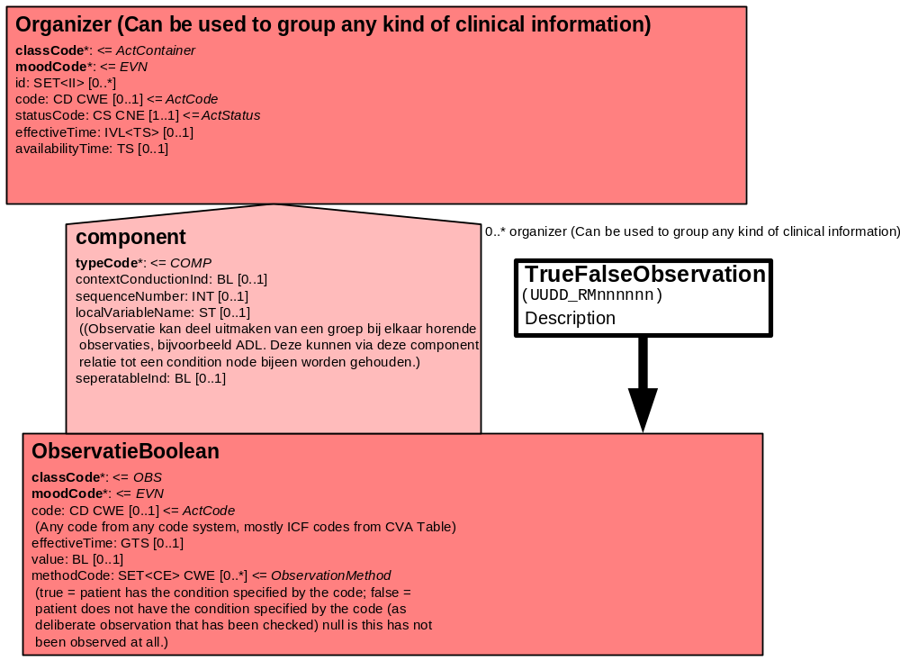

Ten slotte kan gebruik worden gemaakt van het model voor items die bestaan uit een datum.

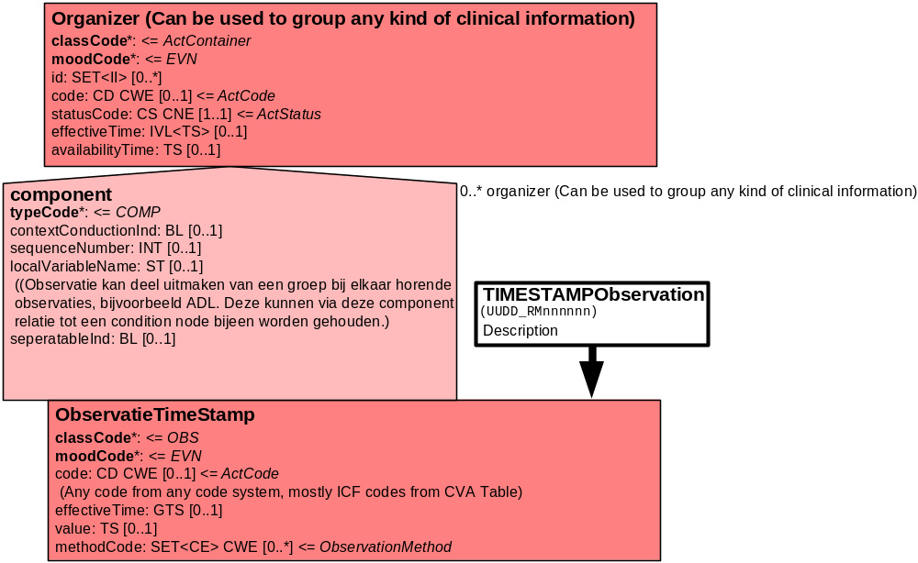
Het onderstaande Battery model groepeert alle variabelen die binnen de Organizer bij elkaar worden gevoegd in een Battery.

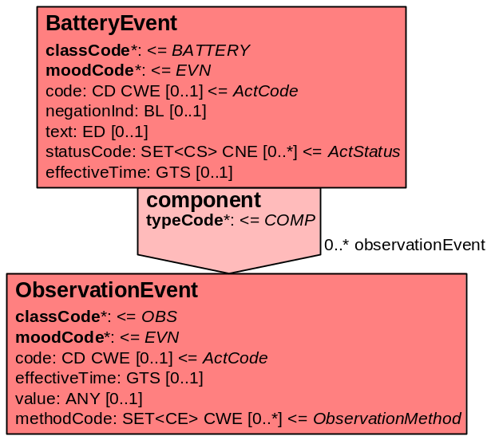

10. Mapping tabel uittreksel en OID voor vocabulaire

De mapping tabel is in een separaat Excel file opgenomen. AdviesWMOrolstoelvoorziening_v07.xls

